La chouette
MON CARNET DE SCIENCES
Nom :
Prénom :
Classe :

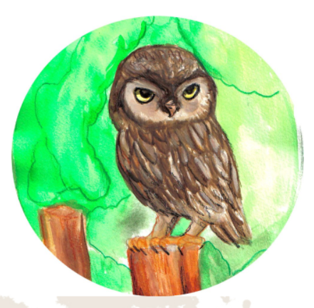

Une Chouette ? Qu’est-ce que c’est ?

Dessine une chouette :
Chouette ou hibou ?

Coche la bonne réponse.

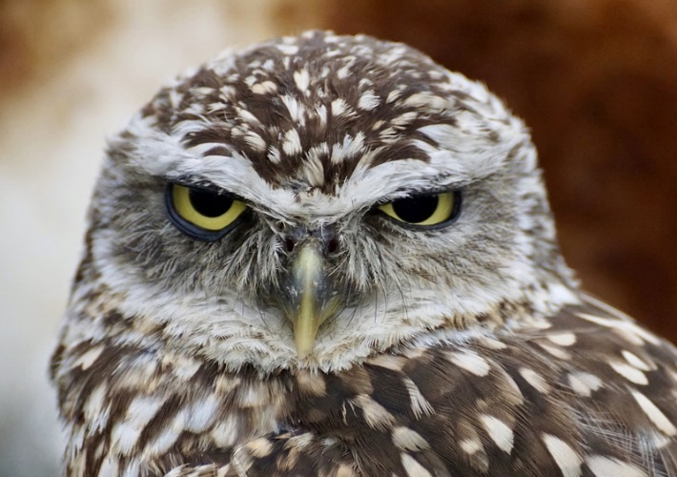

- Chouette

- Hibou

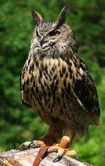

- Chouette

- Hibou……

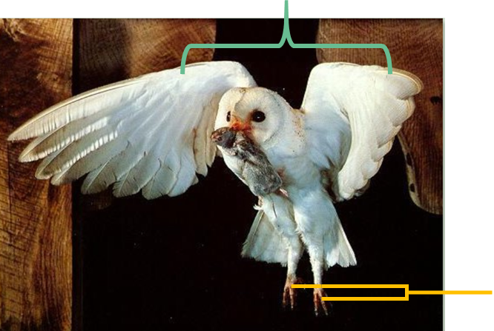
Annoter le schéma :
Serres

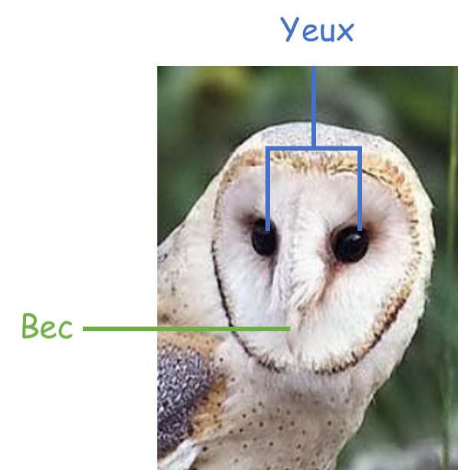

Synthèse :
Complète le texte à trous à l’aide des mots ci-dessous :

Aigrettes - Proie - Rapace - Os - Serres - Chasse –
Ouïe – Pelotes.

La chouette est un rapace nocturne, c’est-à-dire qu’elle vit et chasse la nuit. Elle se distingue du hibou par le fait qu'elle n'a pas d'aigrettes sur la tête.

Ses atouts pour la chasse sont l’ouïe et le vol silencieux. Elle utilise son ouïe pour repérer sa proie, éloignée ou non. Elle possède une paire d’ailes qui lui permet de voler silencieusement. Ses serres lui permettent d’attraper sa proie et de la tuer instantanément.

Une fois la proie avalée, les poils, les os, les plumes et les coquilles ne sont pas digérés et sont donc recrachés par la chouette sous forme de pelotes de réjection.

